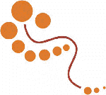

GIOCHI PRIMAVERILI 2007-2008

- Giro di… bacchetta  La classe viene divisa in doppie file contrapposte. Il gioco si svolge a coppie, in collaborazione. La prima coppia di ogni fila di dx (A + B) inizia il gioco. Al via A, raccoglie la bacchetta ai propri piedi, l’ impugna con una mano, B regge l’altra estremità e corrono fino al 1° cinesino (segnaposto). A inserisce un’estremità della bacchetta nel foro del cinesino ed effettua un giro di 360° attorno alla stessa. B attende sul posto, pronto ad afferrare al volo la bacchetta lasciata dal compagno che ha completato il giro.Quindi B esegue a sua volta il “giro di bacchetta” di 360°. Concluso anche il secondo giro ripartono entrambe per ripetere la sequenza attorno ai successivi 3 cinesini. Giunti dalla parte opposta poggiano la bacchetta a terra, ai piedi di C e si portano in fondo alla fila. C e D partono direzione inversa.  L’esercizio prosegue almeno fino a quando tutti i componenti della classe hanno portato a termine un esecuzione. | 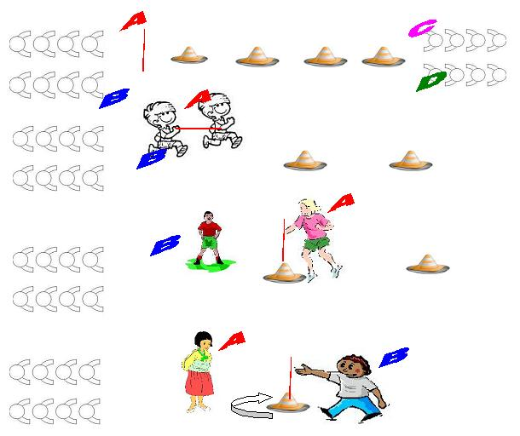
- Fune Zigo-Zago
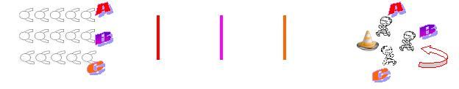
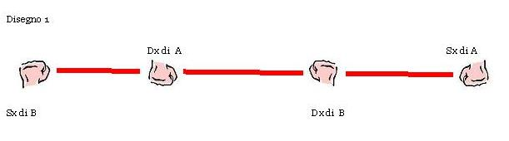 |  | La classe si dispone in fila per 3 ad una estremità del campo. Al via i primi tre (A,B, C) corrono verso la 1^ funicella disposta a terra.  C si prepara a saltare mentre A e B afferrano la fune con impugnatura alternata (disegno 1) e poi la tengono sollevata 10cm da terra, formando una “Z”. (disegno 2) . C esegue tre saltelli alternando il piede d’appoggio all’interno della fune: dx, sx, dx. Quindi ripongono la corda a terra e corrono verso la 2^ funicella. Ora B salta ed A e C tengono la fune. Raggiunta la 3^ postazione C salta ed A e B reggono la fune. Completati i tre salti di A e riposta la corda, corrono insieme attorno al cono e tornano indietro ripetendo il percorso. Giunti al punto di partenza si posizionano in fondo alla propria fila e parte la successiva terziglia.  L’esercizio prosegue almeno fino a quando tutti i componenti della classe hanno portato a termine un esecuzione.
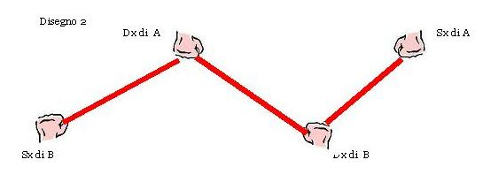
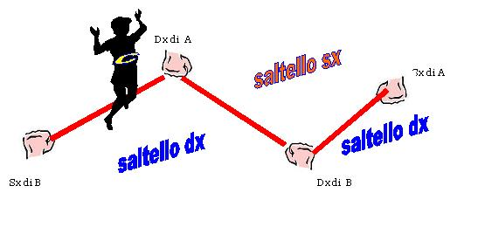
- Uno, due, tre … passaggi Rugby!
La classe viene divisa in file di quattro contrapposte. A raccoglie il pallone da Rugby ai suoi piedi e corre avanti. Contemporaneamente partono anche B, C e D. Avanzando A si libera del pallone passandolo indietro a B (in prossimità del primo cinesino) , così farà B verso C, sempre in corsa, fino a che D, che la riceve per ultimo la deposita in “meta”, ovvero ai piedi del compagno “E” della fila opposta e si porta dietro con i tre che hanno appena concluso. Analogamente ripartono in direzione opposta :E, F, G ed H. L’esercizio prosegue almeno fino a quando tutti i componenti della classe hanno portato a termine un esecuzione andata e ritorno.
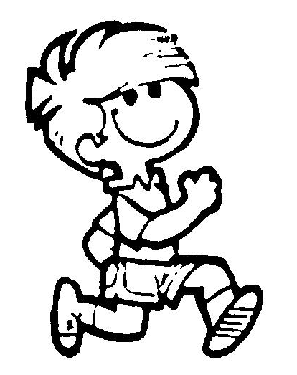
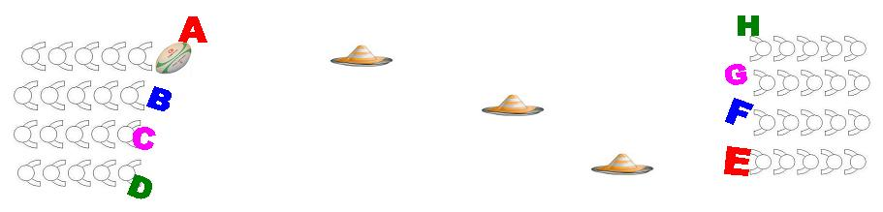
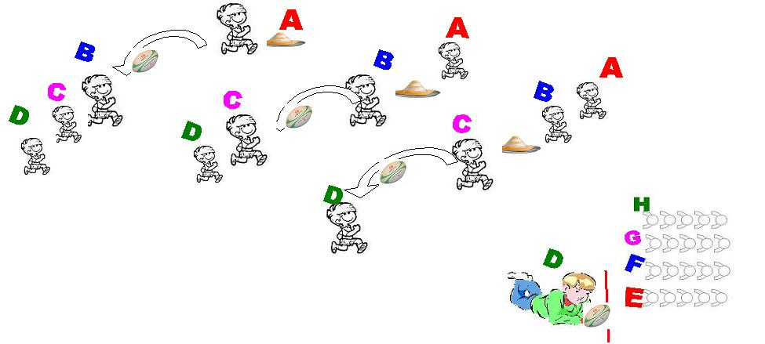
- Basketball…handling
La classe viene divisa in due file contrapposte. Il primo (A) di ogni fila di sx ha un pallone da basket. Al via A avanza, effettuando dei passaggi del pallone “ad otto” sotto le gambe , sino al primo cinesino di riferimento. Quindi prosegue in palleggio fino al 2° cinesino. Qui effettua: un lancio verticale della palla, ed un battimano prima della ripresa. Quindi passa il pallone a B che lo attende nella fila opposta e si porta dietro alla stessa. L’esercizio prosegue almeno fino a che tutti i componenti la classe non abbiano completato l’esecuzione.
